**Betonové ploty kámen**

|  |  |  |
| --- | --- | --- |
| **Rozměr v cm** | **Cena v Kč/ks**  **bez DPH** | **Cena v Kč/ks**  **s DPH** |
| **200x50x4**  **Bez otisku** | 367,00 | 444,07 |
| **200x50x4**  **Otisk cihel** | 407,00 | 492,47 |
| **200x25x4**  **Bez otisku** | 300,00 | 363,00 |
| **200x25x4**  **Otisk cihel** | 340,00 | 411,40 |
| **200x50x4**  **Oblouk bez otisku** | 540,00 | 653,40 |
| **200x50x4**  **Oblouk otisk cihel** | 580,00 | 701,80 |
| **200x25x4**  **Oblouk bez otisku** | 300,00 | 363,00 |
| **200x25x4**  **Oblouk otisk cihel** | 340,00 | 411,40 |

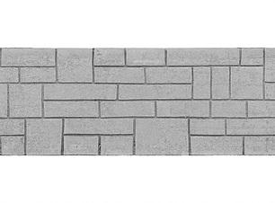**Otisk cihel 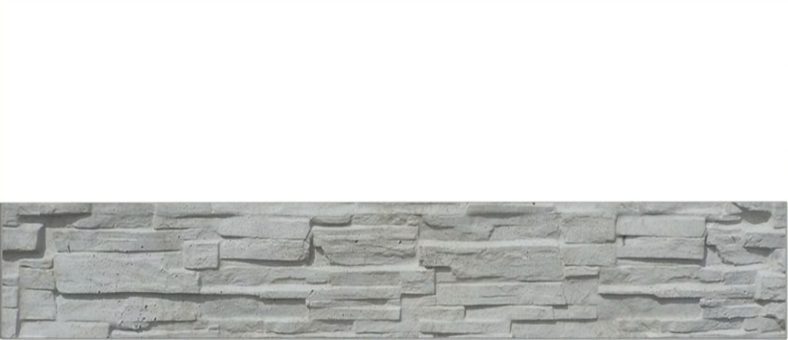200x25x4**

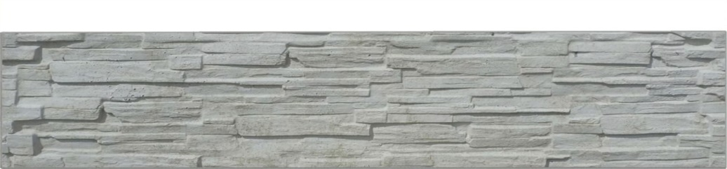**200x50x4**

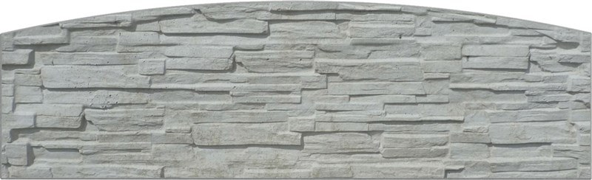 **200x50x4**

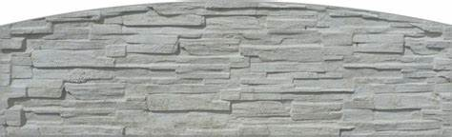**200x25x4**

Ceník platný od 1.3.2022

* Doprava betonového plotu je kalkulována individuálně na základě váhy a kilometrů.
* Betonové dílce jsou dodávány na vratných paletách – záloha za paletu je 250 Kč/ks.

|  |  |  |  |  |  |  |
| --- | --- | --- | --- | --- | --- | --- |
| **Výška sloupku** | **Průběžný** | | **Koncový** | | **Rohový** | |
| **+50 až 80 cm patka do země** | **Cena v Kč/ks bez DPH** | **Cena v Kč/ks s DPH** | **Cena v Kč/ks bez DPH** | **Cena v Kč/ks s DPH** | **Cena v Kč/ks bez DPH** | **Cena v Kč/ks s DPH** |
| **175 cm** | 496,00 | 600,16 | 543,00 | 657,03 | 589,00 | 712,69 |
| **200 cm** | 520,00 | 629,20 | 566,00 | 684,86 | 619,00 | 748,99 |
| **225 cm** | 543,00 | 657,03 | 589,00 | 712,69 | 705,00 | 853,05 |
| **250 cm** | 730,00 | 883,30 | 764,00 | 924,44 | 830,00 | 1004,3 |

**Betonové sloupky hladké**

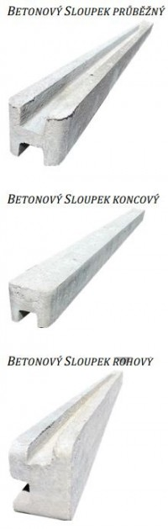

Ceník platný od 1.3.2022

* Doprava betonového plotu je kalkulována individuálně na základě váhy a kilometrů.
* Betonové dílce jsou dodávány na vratných paletách – záloha za paletu je 250 Kč/ks.